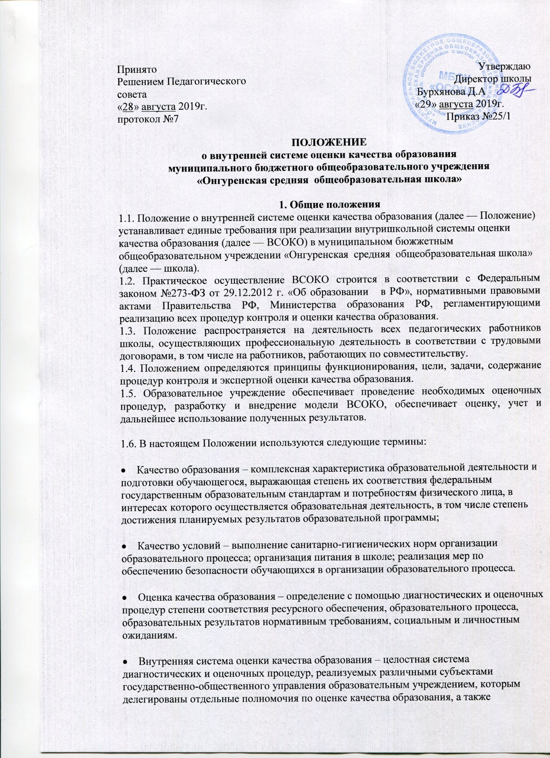

совокупность организационных структур и нормативных правовых материалов, обеспечивающих управление качеством образования.
• Измерение – оценка уровня образовательных достижений с помощью контрольных измерительных материалов в стандартизированной форме, содержание которых соответствует реализуемым образовательным программам.
• Критерий – признак, на основании которого производится оценка, классификация оцениваемого объекта.
• Мониторинг – комплексное аналитическое отслеживание процессов, определяющих количественно-качественные изменения качества образования, результатом которого является установление степени соответствия измеряемых образовательных результатов, условий их достижения и обеспечение общепризнанной, зафиксированной в нормативных документах и локальных актах системе государственно-общественных требований к качеству образования, а также личностным ожиданиям обучающихся.
• Экспертиза – всестороннее изучение и анализ состояния образовательного процесса, условий и результатов образовательной деятельности.
1.7. Положение о ВСОКО, дополнения и изменения к ней, процедуры, сроки и ответственные за ВСОКО утверждаются приказом директора школы после обсуждения с педагогами, родителями учеников.

2. Цели и задачи функционирования ВСОКО

2.1. Целью ВСОКО является получение объективной информации о состоянии качества образования, степени соответствия образовательных результатов и условий их достижения требованиям, определяемым государственным и социальным стандартами, о тенденциях изменения качества образования и причинах, влияющих на его уровень.
2.2. Основными задачами ВСОКО являются:
• формирование единого понимания критериев образования и подходов к его измерению;
• определение степени соответствия качества образования в школе государственным и социальным стандартам;
• определение степени соответствия условий осуществления образовательного процесса государственным требованиям;
• формирование ресурсной базы и обеспечение функционирования школьной образовательной статистики и мониторинга качества образования;
• проведение самообследования деятельности образовательного учреждения
• выявление факторов, влияющих на повышение качества образования;
• определение рейтинга педагогов и размера стимулирующей надбавки к заработной плате за высокое качество обучения и воспитания;
• определение направлений повышения квалификации педагогических работников, повышение квалификации педагогических работников по вопросам, касающимся требований к лицензированию и аккредитации лицея, аттестации педагогов, индивидуальных достижений обучающихся;
• реализация механизмов общественной экспертизы, гласности и коллегиальности при принятии стратегических решений по вопросам оценки качества образования;
• стимулирование инновационных процессов с целью поддержания и постоянного повышения качества и конкурентоспособности.

З. Основы функционирования ВСОКО

В основу внутренней системы оценки качества образования положены принципы:
• реалистичность требований, норм и показателей качества образования, их социальной или иной значимости; учет индивидуальных особенностей развития отдельных учащихся при оценке результатов их обучения и воспитания;
• открытость, прозрачность процедур оценки качества образования — мобильное реагирование на изменение государственных и социальных стандартов; регулярное информирование о результатах оценки качества образования органов управления образованием, педагогических работников и общественности посредством публикаций, выступлений в местных средствах массовой информации; участие Совета учреждения в принятии решений о качестве деятельности и материальном стимулировании педагогических работников школы;
• рефлексивность — реализуется через включение педагогов в критериальный самоанализ и самооценку своей деятельности с опорой на объективные критерии и показатели; повышение потенциала внутренней оценки, самооценки, самоанализа каждого педагога;
• мотивационность — соизмерение размеров оплаты труда педагогических работников с их результатами оценки качества образования, дифференциация размеров заработной платы в зависимости от конкретных результатов;
• технологичность и инструментальность — использование показателей с учетом потребностей разных потребителей образовательных услуг, использование современных информационных технологий, единство индикаторов и единство инструментария;
• комплиментарность — взаимное дополнение оценочных процедур, установление между ними взаимосвязей и взаимозависимости.

4. Составляющие внутренней системы оценки качества образования
4.1. Оценка качества образования осуществляется посредством:
• системы внутришкольного контроля;
• общественной экспертизы качества образования, которая организуется силами общественных организаций и объединений, независимых гражданских институтов, родителей учащихся школы;
4.2. Организационная структура, занимающаяся внутренней оценкой, экспертизой качества образования и интерпретацией полученных результатов, включает:
• администрацию школы;
• педагогический совет;
• методические объединения учителей-предметников;
• Совет школы;
4.2.1. Директор школы:
• формирует концептуальные подходы к оценке качества образования,
• обеспечивает реализацию процедур контроля и оценки качества образования, нормативное обеспечение порядка и процедуры оценивания;
• координирует работу различных структур, деятельность которых связана с вопросами оценки качества образования;
• рассматривает результаты оценочных процедур в рамках ВСОКО,
• определяет состояние и тенденции развития школьного образования;
• принимает управленческие решения по совершенствованию качества образования.
4.2.2. Методические объединения учителей-предметников участвуют в оценке продуктивности и профессионализма педагогов.
4.2.3. Совет школы:
• участвует в обсуждении отчета администрации школы по реализации ВСОКО;
• участвует в вопросах стимулирования качественного труда педагогов школы,
• осуществляет контроль соблюдения здоровых и безопасных условий обучения, воспитания и труда в лицее, принимает меры к их улучшению;
• рассматривает вопросы текущей успеваемости, промежуточной и итоговой аттестации обучающихся, состояния их здоровья и уровень воспитанности;
4.2.4. Педагогический совет школы участвует:
• в обсуждении и выборе учебных планов, программ, учебников, форм, методов образовательного процесса и способов их реализации;
• в организации работы по повышению квалификации педагогических работников, по развитию их творческих инициатив, распространению передового опыта;
• в решении вопросов о допуске учащихся к экзаменам, переводе обучающихся в следующий класс или об оставлении их на повторный курс, выдаче аттестатов об образовании; о поощрениях и взысканиях учащихся; о создании кружков, студий, клубов и других объединений учащихся и т.п.;
• в проведении аттестации педагогических работников с учетом мнения учащихся и их родителей;
• в определении направлений взаимодействия учебного заведения с государственными и общественными организациями.

5. ВСОКО обеспечивает:
• доступность образования в школе;
• обоснованность целей, ценностей и содержания школьного компонента образования;
• качество образовательных программ и используемых образовательных технологий, в том числе современных информационных технологий;
• качество усвоения каждым обучающимся федеральных и региональных компонентов образовательных стандартов;
• определенный уровень творческих и научных достижений, учебной компетентности учащихся;
• определенный уровень развития социальной компетентности учащихся;
• качество материально-технического обеспечения образовательного процесса;
• доступность и качество системы дополнительного образования в школе;
• безопасность и здоровье обучающихся;
• сохранение психического и физического здоровья школьников;
• психологический комфорт в школе;
• индивидуальный подход к ученикам, имеющим различные проблемы интеллектуального и личностного развития;
• высокую квалификацию педагогов, подтверждаемую в ходе аттестации.

6. Организация и технология внутренней оценки качества образования

6.1. Внутренняя оценка качества образования определяется образовательными программами, программой развития школы, специальными потребностями субъектов ВСОКО и особенностями используемых оценочных процедур. К ним относятся:
• система внутришкольного контроля;
• тестирование уровня учебных достижений учащихся;
• социологические и психологические исследования;
• аттестация педагогов.

6.2. Предметами внутренней системы оценки качества образования являются:
• результаты освоения образовательных программ, условий их реализации;
• учебные и внеучебные достижения учащихся,
• уровень учебной и социальной компетентности учащихся;
• продуктивность, профессионализм и квалификация педагогических работников;
• качество условий организации образовательного процесса.
6.3. Механизм внутренней системы оценки качества образования включает в себя:
• сбор данных посредством процедур контроля и экспертной оценки качества образования;
• первичную обработку данных;
• анализ и оценку качества образования;
• обеспечение статистической и аналитической информацией всех участников образовательных отношений.
6.3.1. Данные процедур контроля и экспертной оценки качества образования включают:
• данные мониторинга образовательных достижений учащихся на разных ступенях обучения;
• анализ творческих достижений школьников;
• результаты самоанализа педагогами школы результативности своей деятельности;
• результаты самообследования работы школы в процессе аккредитации ;
• результаты статистических и социологических исследований;
• внутришкольный мониторинг интеллектуального и личностного развития обучающихся, уровня формирования различных видов компетентности на всем процессе обучения;
• результаты медицинских обследований школьников;

6.3.2. Периодичность проведения оценки качества образования:
• образовательные и творческие достижения учеников — один раз в четверть;
• статистические исследования по различным направлениям в соответствии с планом внутришкольного контроля
• медицинские обследования учащихся по различным направлениям — не реже одного раза в год;
• самоанализ педагогами результатов своей деятельности — один раз в год;

6.4. Оценка качества образования осуществляется на основе существующей системы показателей и параметров, характеризующих его основные аспекты (качество результата, качество условий и качество процесса).
6.5. Основными методами установления фактических показателей являются экспертиза и измерение.
6.6. Итоги внутренней оценки качества образования ежегодно размещаются на сайте школы в самообследовании. Доступ к данной информации является свободным для всех заинтересованных лиц.

